*註：範例測資是本貓用IQ3的貓腦記的，有誤請見諒(´・ω・`)

P1獎金王

獎金王貓很會比賽，為了證明獎金貓的稱號是真的，他決定寫一個程式計算他這幾年來獲得的獎金及獲得最高獎金的次數。

輸入：

第一行輸入一數N，代表貓貓參加了幾屆比賽，每屆比賽的1~10名都有獎金，貓貓也只得過1~10名。

每列有十一個數，第一個數a為名次(1<=a<=10)，其餘為1~10名的獎金

輸出：

第一行為獎金總和

第二行為獲得當年度最高獎金的次數

範例：

|  |  |
| --- | --- |
| 輸入 | 輸出 |
| 3  3 50 10 50 7 6 5 4 3 2 1  2 22 22 22 22 22 22 22 22 22 22  4 100 90 80 70 60 50 40 30 20 10 | 142  2 |

第一子題：50分 (N==1)

第二子題：100 分(???)

P2單調字

懶得敘述，總之呢~

BABBBA >>只有B和A

ABCDE >>有ABCDE

所以BABBA比較單調

輸入：

第一行為一數N，代表接下來有幾個單字

輸入N個單字

輸出：輸出那個最單調的字

若最單調的字超過一個，請輸出「***依照字典排列的第一個最單調的字***」

範例：

|  |  |
| --- | --- |
| 輸入 | 輸出 |
| 4  CRAZY 5  BABBBA 2  FOOTBALL 6  ABAAAB 2 | ABAAAB |

第一子題：不會有兩種以上最單調的文字(40分)

第二子題：沒有此限制(100分)。

P3方形黑白方塊太喵啦

想像一個n*n的正方形，每個1*1的小正方形都可能是黑色，並且n只會是2的次方數，最大為1024(2 4 16 ……1024)。

現在讓我們以0、1、2代表這些正方形的狀態

0：這n*n都是白的

1：這n*n都是黑的

2：<<**這很重要所以仔細看**

這n*n中有部分的正方形是黑的

所以我們把n/2，將n*n的正方形分成n/2*n/2的四塊正方形

並由左上、右上、左下、右下繼續判定

輸入：

第一行為一個字串，長度小於1,100,000，代表正方形的狀態指令。

第二行為正方形N的邊長n(一定為正整數)，n的條件在上面自己看

輸出：

1*1黑色正方形的數量

範例：

|  |  |
| --- | --- |
| 輸入 | 輸出 |
| 2201001201100  4 | 7 |

然後範例的正方形長這樣

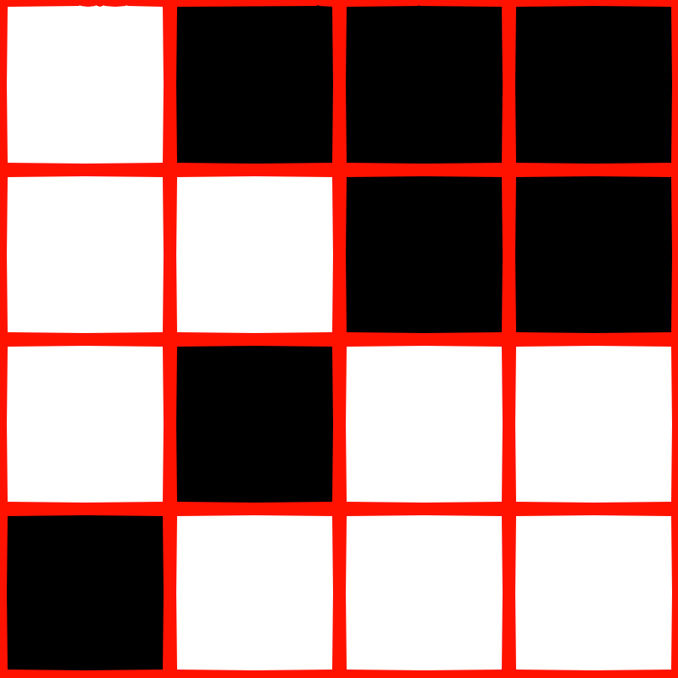

第一子題：(邊長是2) (最多一個2) 10%

第二子題：(邊長是4) 20%

第三子題： 70%

P4貓爺爺的出租置物櫃

貓爺爺有N個置物櫃，出租給X個顧客。某天貓爺爺突然需要S個置物櫃，只好將一些顧客退租。並且退租時，只有全退和全不退兩種選擇。請告訴貓爺爺他最少會虧損多少個櫃子的租金？

輸入：

第一行有三個數字X、N、S

第二行代表各個客戶所租的櫃子個數

輸出：

虧損的櫃子個數

範例：

|  |  |
| --- | --- |
| 輸入 | 輸出 |
| 3 10 6  4 4 1 | 5 |

第一子題：顧客十個 10%

第二子題：顧客二十個 20%

第三子題：顧客100個 70%